深 圳 大 学 实 验 报 告

课程名称： 算法设计与分析

实验项目名称： 分治法求最近点对问题

学院： 计算机与软件学院

专业： 计算机科学与技术

指导教师： 霍永凯

报告人：罗泽鸿 学号：2017153005 班级： 计科03

实验时间： 2019年4月1日至4月8日

实验报告提交时间： 4.6

教务处制

实验目的
- 掌握分治法的思想
- 学会最近点对问题算法求解方法

实验环境
Window10操作系统
dev编译器
实验内容：
- 对于平面上给定的N个点，给出所有点对的最短距离，即，输入是平面上的N个点，输出是N点中具有最短距离的两点。
2. 要求随机生成N个点的平面坐标，应用蛮力法编程计算出所有点对的最短距离。
3. 要求随机生成N个点的平面坐标，应用分治法编程计算出所有点对的最短距离。
4. 分别对N=100000—1000000，统计算法运行时间，比较理论效率与实测效率的差异，同时对蛮力法和分治法的算法效率进行分析和比较。

实验步骤：
（用文字描述实验过程，可用截图辅助说明）

- 算法的原理讲解
蛮力法：通过两两比对两个点对之间的距离，来找出距离最小的两个点对及其它们的距离。点集我们这里存在p数组中，从p[0]到p[n-1]，其代码实现比较简单，其伪代码如下所示：
ans=inf;
Point a,b;
for i=0 to i=n-1
for j=i+1 to j=n-1
if ans>dis(p[i],p[j])
ans=dis(p[i],p[j])
a=p[i] b=p[j]
其中这里的dis函数为求解两个点的欧几里得距离，其实现如下：
dis Point a,Point b
return sqrt((a.x-b.x)*(a.x-b.x)+(a.y-b.y)*(a.y-b.y))// sqrt为平方跟函数
最小点对距离答案初始化为无穷大第一重循环，我们先从小到大，找一个点，然后再第二重循环里面，我们找出所有下标位置比它大的点，计算出他们的欧几里得距离，如果这个距离比当前的答案值还小，则更新改答案值，并把两个点也更新下。
分治法：先通过排序，把点按x坐标从小到大排序，排完序后，我们可以通过分治法来解决这个找最小点对问题。对于分治法，我们先了解下。分治法是一个很重要的算法，其意思很好理解，顾名思义，“分而治之”，就是把一个很复杂的问题，分成两个或更多的相同或类似的子问题，再把子问题分成更小的子问题，直到最后的子问题可以直接简单解决。总的来说，分治法有3个步骤，分别是问题划分、递归求解、合并，对应英文中的divide 、conquer 、combine过程。而这道题用分治来求解，也需要这三个过程。下面，我们来具体解析下用分治法解决最近点对所需的一些步骤。
在用分治算法解决该问题之前，我们需要对这些点对进行预处理，把它们按x值从小到大的顺序排列，因为后面的分治思想都是基于这个点对数组已有序而言的，如果没有进行排序来预处理，后面的分治就没有依据了。我们可以通过调用系统自带的sort函数来对这个点对数组按x值从小到大的顺序进行排序。其代码实现很简单，如下所示：
sort(p,p+n,cmp);
其中cmp是我们自己定义的比较函数，排序的准则会根据这个比较函数的内容来排，这里的的cmp实现也很简单，如下：
bool cmp(const Point &a,const Point &b)
{
return a.x<b.x;
}
（1）Divide：我们把数组预处理后，数组已按x从小到排好，我们可以对它进行划分操作，将其成为问题规模更小的子问题，然后递归处理这个函数。
m=(l+r)/2//取当前问题规模的中点位置
d1=Pair(l,m)//处理左半部分的点
d2=Pair(m+1,r)//处理右半部分的点
（2）Conquer：当递归该问题到一定程度后，该问题已经是我们可以通过简单的方法来求解时，我们则不需要再继续递归下去了，而是直接对他进行求解即可。对于最近点对问题，如果当前问题只有两个点，或者只剩下一个点时，我们可以对它进行直接求解。对于只剩下一个点的情况，没有可以进行比较的点对，我们直接返回无穷大的值即可；对于剩下2个点的情况，我们则可以计算这两个点的距离，并返回这个距离，做为当前问题的一个最优解，因为已经没有其他点对了。这里我们不考虑3个点的情况，本来3个点我们也可以进行Conquer操作，但是在我的算法实现上，这回与我的其他过程有所冲突，会在后面的算法优化过程中，使用merge的内容上做出解释。
if l==r //1个点的情况
return inf
else if l+1==r//2个点的情况
return dis(p[l],p[r]
- Combine：当问题进行divide、conquer后，我们还需要进行最后一步，也是该算法最核心、最重要的一步，对求得的两个最小点对进行combine。这个问题涉及的Combine细节比较多，这里会做出详细的介绍。
经过前面的预处理，我们把对点数组按x值从小到大的顺序排好，在divide过程中，我们把数组分成左半部分和右半部分，分的时候，我们以中间的那个点作为边界值，这里我们将该点归在了左半部分。
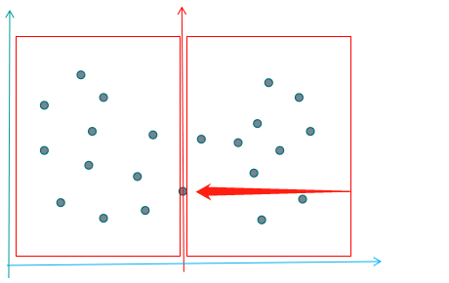
图1. 1

分别求出左半部分和右半部分的最近点对，我们就可以考虑合并这两个最近点对了，我们先取左半部分和右半部分两个最近点对较小的那个出来，不妨设为d。那么，如果存在点对，一个点属于左半部分，另一个点属于右半部分，且距离小于d，则它们的x值离这个中间的点的x值都不会超过d，所以我们只需考虑离中间点横向距离不会超过d的部分，因此我们只需考虑如下图所示的，以中间点为中心，宽为2d的矩形区域。
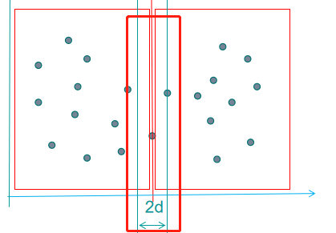
图1. 2
而对于该矩形区域的具体一个点来说，如下图所示，对于在该矩形区域的这个红色点，我们只需考虑在纵轴方向，即y轴方向上，离该点距离小于d的点，因为大于d的点不可能是最小距离了。

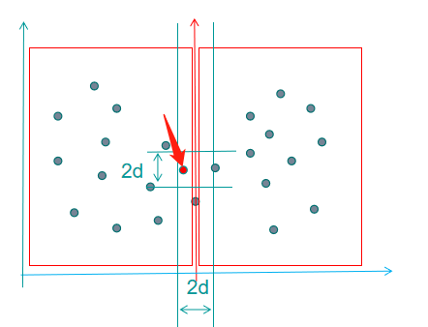
图1. 3
那对于这2个2d圈出来的区域，最多需要判断判断多少个点呢，答案是6个。那么这6个点怎么得来的，首先，对于和红色点同侧的点，距离是不会小于d，所以我们不需考虑，而对于右边的点，首先它们相离距离最小为d，那么即要满足在红色点y轴距离为d范围内，又要满足相邻距离最少为d，那么其最多点情况如下图所示，有6个点。
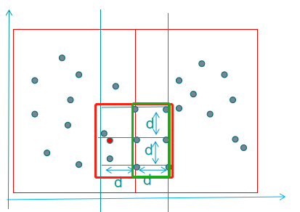
图1. 4
在Combine之前，我们先对这些点进行排序，按y值从小到大进行排序，这里我们只需要执行类似归并排序的merge操作就行，这只需要O(n)的复杂度。为什么可以这样？仔细想一下，我们这个分治过程，本身就是一个递归的过程，在我们对范围为[l,r]的点对数组进行排序之前，之前调用的[l,m]、[m+1,r]已经按y值从小到到大排好序了，于是，我们可以巧妙的利用这一点，通过merge操作对这些点进行排序操作。
注意，这里用到merge操作，我们对于处理只有3个点的情况时，我们也需要继续进行划分divide下去，因为merge操作的能直接处理子情况是只有1个点的情况，这也是为什么前面我们提到的Conquer过程中我们只处理1个或2个点的情况，而不对3个点的情况进行Conquer。

其merge伪代码实现如下所示：
merge (l,r)
m=(l+r)/2,i=l,j=m+1,k=l
for i=l to m,j=l+1 to r
if p[i].y<p[j].y
Tmp[k++]=p[i++]
else
Tmp[k++]=p[j++]
for i=l to r
P[i]=tmp[i]
merge后，我们就可以取离中间元素x值距离小于等于d的点了
for i=l to i=r
if |p[i].x-middle|<d
tmp[k++]=p[i]
这里的middle就是前面提到的p[m].x，那么这里能不能取p[m].x呢？其实是不能的，因为，当前的p[m].x已经不是先前的p[m].x了，我们已经在divide操作时，通过按y值排序，把p[m]的位置改变了，所以，我们需要在divide前，把p[m].x的值储存起来，这里我们储存到middle这里。
储存后，我们就需要对tmp种的点对进行两两比对，由于p已按y值排好序，对于当前的一个点，我们只需要考虑在其上面的点即可，因为在当前红色点下方的点，前面已经有进行比较了。但是这个时候，同侧的点，它们之间的y值大小是有小于d的情况的。考虑下面这种情况，点集中没有重复的点，中间划分的点恰位于这个矩形上对于当前的红色点，与其y值小于d的上方区域就只有黄色方框的点了，其中红色点在矩形的下边，绿色点是该此次划分的一个中间点。点集中没有重复的点，中间划分的点恰位于这个矩形上，这个矩形最多存在7个点（不含红色点），这个时候，因为红色点位于矩形边上，右边矩形下边的两个顶点都不可能存在（同一侧点距不小于d），所以最多为5个点。
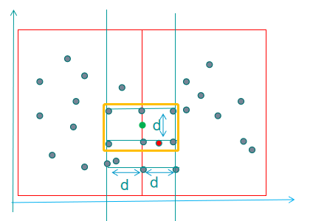
图1. 5
而对于下面这种情况，红色点位于中线上，这个时候，边界点位于左半部分（前面伪代码我是将中间点放在左半部分），当红色点是属于右半部分时，这个时候，红色点与中间绿色点距离有可能小于d的,再加上边界的其他5个点，最多为6个点。所以，对于任意一点，最多只需向上遍历6个点即可。
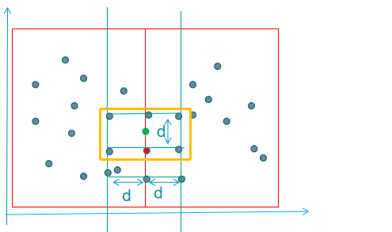
图1. 6

但是，我们有一个更优化的实现方法，就是看它们直接的y轴距离，如果相距小于d，则我们继续循环，否则结束比较，因为y值相差不小于d时，它们间的距离不可能小于d,所以我们这时没有继续比较的必要。伪代码实现如下
for i=0 to k
for j=i+1 to k
if tmp[j].y-tmp[i].y>=d
break
dis=getdis(tmp[i],tmp[j])
if dis<d
d=dis
p1=tmp[i]//更新最近点对
P2=tmp[j]
到此为止，我们就把分治法求最近点对的三个过程divide、conquer、combine都解析了一遍，下面我们来看整个分治算法求最近点对过程的伪代码。
Div_conquer
ans=inf
sort(p,p+n,cmp)
Pair(0,n-1)
Pair l,r
if l==r //1个点的情况
return inf
else if l+1==r//2个点的情况
merge(l,r)
dis=getdis(p[l],p[r])
if dis<ans
ans=dis
p1=p[l]
p2=p[r]
return dis
m=(l+r)/2
middle=p[m].x//
d1=Pair(l,m)
d2=Pair(m+1,r)
d=min(d1,d2)
h1=p1,h2=p2
for i=l to i=r
if |p[i].x-middle|<d
tmp[k++]=p[i]

for i=0 to k
for j=i+1 to k
if tmp[j].y-tmp[i].y>=d
break
dis=getdis(tmp[i],tmp[j]
if dis<d
d=dis
h1=tmp[i]//更新最近点对
h2=tmp[j]
if d<ans
ans=d
p1=h1
p2=h2
return d
- 时间复杂度分析
由以上的算法过程和伪代码，我们可以对两个算法的复杂度进行分析。
蛮力法：蛮力法的伪代码和实现过程很简单这里我们把伪代码再次展示，方便我们分析它的时间复杂度。
ans=inf;
Point a,b;
for i=0 to i=n-1// n
for j=i+1 to j=n-1 // n-i
if ans>dis(p[i],p[j])
ans=dis(p[i],p[j])
a=p[i] b=p[j]
由上面算法伪代码我们可以知道，该过程的主要时间复杂度就在两个循环，尤其是第2个循环里面，第一个循环需要执行n次，对于每个i，我们需要执行第2个for循环的次数为n-i次，即第个循环需要执行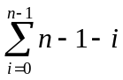=n*(n-1)/2次，所以整个蛮力法的时间复杂度为O(n^2)。
分治法：对于分治法，我们先分析它conquer过程的时间复杂度，当l==r时，我们直接返回inf，此时需要1次操作，当l+1==r时，我们需要计算getdis(p[l],p[r])，并更新ans值，整个过程需要O(1)操作。其次我们在分析它的Combine过程所需要的时间，对数进行merge操作，次过程和归并排序的merge过程是一致的，需要O(n)次操作；储存区间在中点线d内的点，一个循环解决，需要O(n)次操作；两两比对两个点间的距离，由前面的分析，对于当前的点，我们只需要比较它后面的6个点，最坏情况，我们需要比较6次，所以这个比较过程也是O(n)的时间复杂度；最后更新答案ans值，和最近点对p1,p2，需要O(1)的时间。所以分治法的时间复杂为T(n)=2T(n/2)+O(n)。根据主定理法，分治法的时间复杂度为nlog(n)。

- 算法正确性验证和算法优化
下面是用暴力法和分治法分别在1000、2000、5000数据规模下得到的最近点对和他们的距离，通过对比，我们可以看到，结果是一致的。这说明了分治算法的正确性。

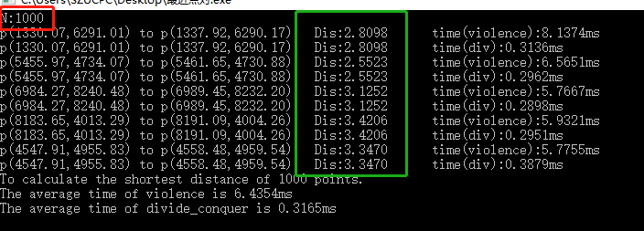
图3. 1
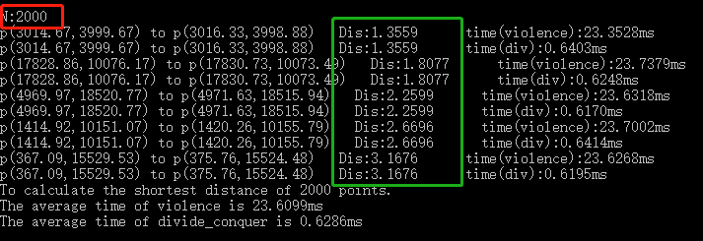
图3. 2
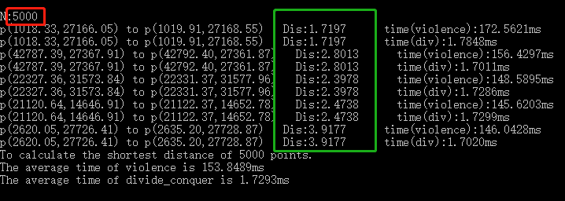
图3. 3
在做该分治算法上，一开始也走了很多弯路，下面逐一分析下。
优化1：merge操作来代替每次的sort操作。在对点对集左右两边分别处理后，在Combine过程，我们可以用对处于中间值小于d出的点，即tmp数组进行按y值从小到大排序，也能达到我们要的效果，其算法的正确性是显然的；但是用merge操作优化后，时间复杂度便使得这个排序过程的时间复杂度从O(nlogn)降到O(n)。那么这里用merge操作为何是正确的？这里我们可以分析下。因为整个分治算法本身就是一个递归过程，递归到最小子情况时即Conquer过程，只有一个点时，此时，显然是按y值排序的；当有两个点时，我们用merge过程，给两个点按y值排序即可。divide后，p点集的左半部分和右半部分都已经按y值从小到大排好，所以我们在Combine过程，只需要对这两个部分分别从左往右遍历一遍，通过两两比对，按y值排序即可，这个过程的时间复杂度是O(n)的。所以，用主定理法，我们可以计算，在优化前T(n)=2*T(n/2)+nlogn，总的时间复杂度为O(nlognlogn)，优化后时间复杂度为O(nlogn)。
优化前代码如下，我们在处理好tmp点集后，对这些点单独进行排序。
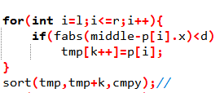
其中cmpy是按y值从小到大排序的，如下。
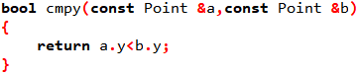
优化后代码，我们在找点集求tmp数组前，先对当前的p数组在[l,r]的范围进行按y值大小进行merge操作，这样过后在处理tmp数组后，就不需要对tmp数组进行排序了，因为它已按y有序。
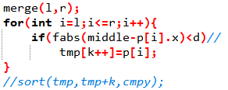
其中merge过程的代码实现如下所示，这个部分和归并排序的merge过程是一样的。
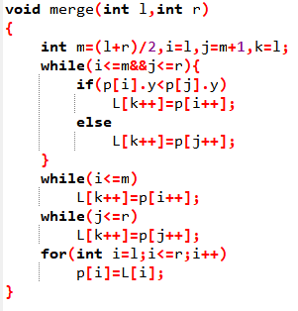
所耗时间对比，在数据规模分别为为100000、300000、500000时，优化前所需时间为49ms、225ms、283ms，优化所需时间为35ms、115ms、199ms。
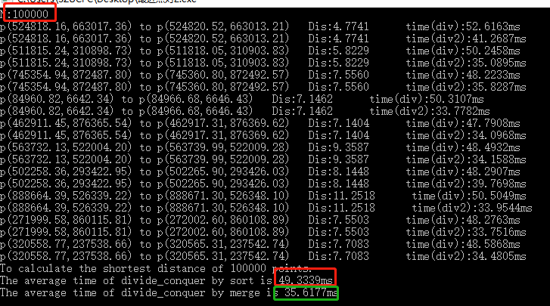
图3. 4
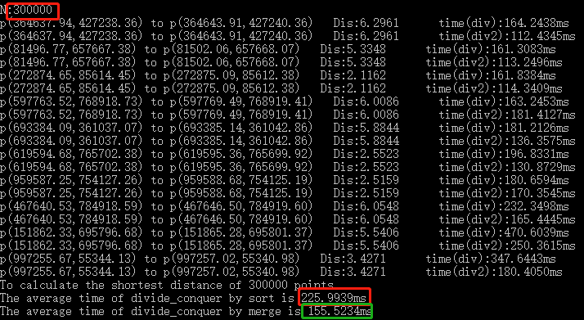
图3. 5

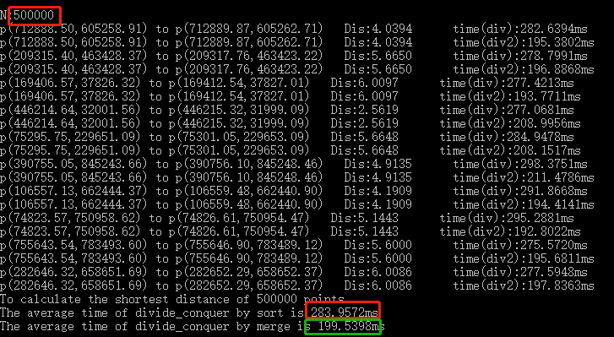
图3. 6
在1000000的数据规模下，优化前所需时间为640ms，而优化后所需时间仅为451ms。
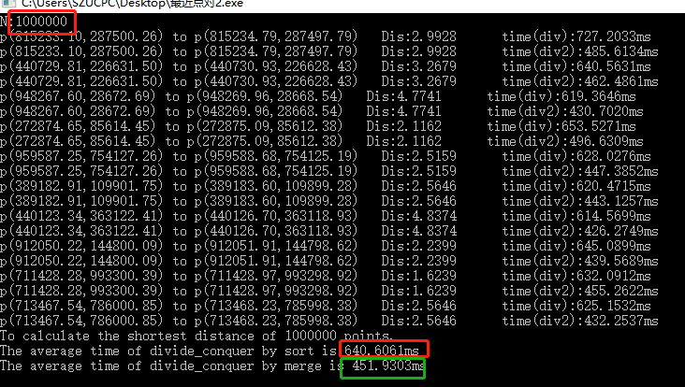
图3. 7

优化2：“j<i+7”改为”tmp[j].y-tmp[i].y<d”。我们通过上面的理论分析，知道在Combine过程更新最近点对过程中，对于tmp数组中的当前点，我们最多只需要分析后面的6个点即可，但是呢，实际上并不是所有点都需要分析6个点。这里有个优化，tmp数组我们是按y值从小到达排好序的，对于当前点，如果其后面一个点的y值和其相差超过d值，那么这个点和其后面的点显然不能和当前点构成最近点对。
优化前代码如下。
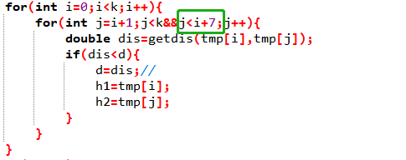
优化后代码如下所示。
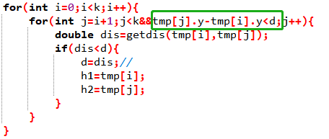
所耗时间对比，在数据规模分别为为100000、300000、500000时，优化前所需时间为47ms、136ms和237ms,优化后所需时间为37ms、116ms和200ms。
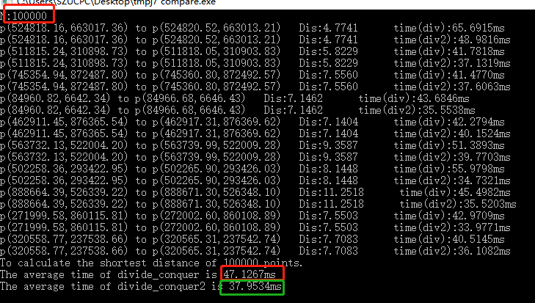
图3. 8
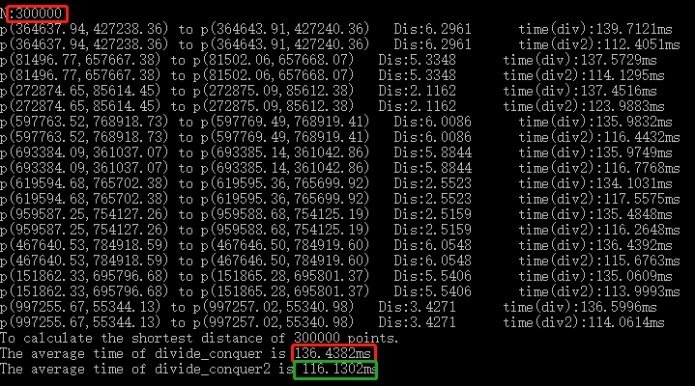
图3. 9
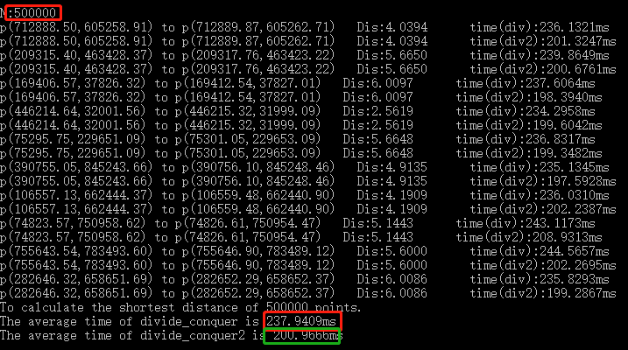
图3. 10
在1000000的数据规模下，优化前所需时间为540ms，而优化后所需时间为454ms。
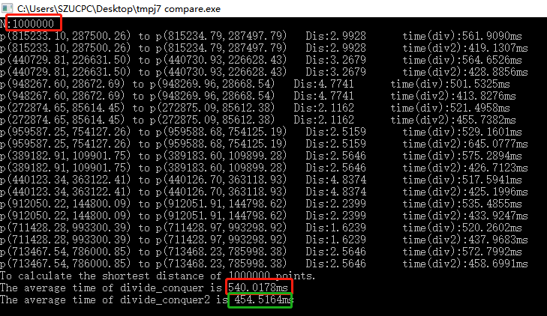
图3. 11

- 算法理论时间与实际时间比较
蛮力法：我们取100000到1000000的数据来实验，在这个范围内取10组数据规模，分别为100000、200000、300000、400000、500000、600000、700000、800000、900000和1000000，观察记录蛮力法在这个过程所需要的时间，并和理论时间做比较。得到的实验数据结果如下所示。
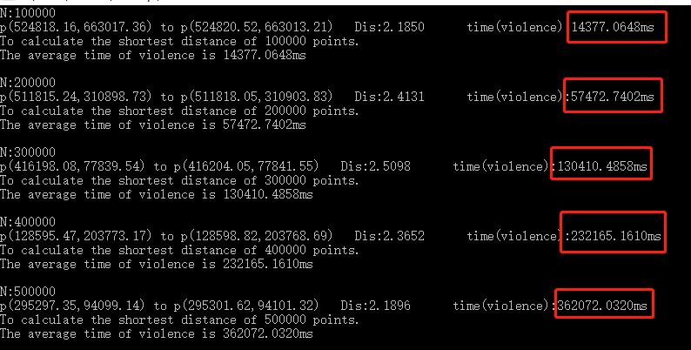
图4. 1
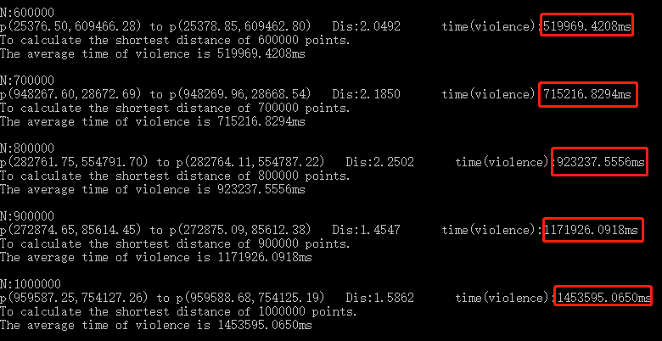
图4. 2
得到的表格数据如下，统计各数据规模下的实际时间，以及对应的理论时间，其中理论时间的计算方法是，取100000这个数据规模的点对应的实际时间作为理论时间，后面的理论时间则以改理论时间乘以相应的数据规模之比的平方所得到的。

表4. 1
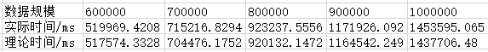
表4. 2
相对误差计算，我们可以看到，实际时间和理论时间的吻合度非常的高，通过数据计算，其各个数据规模的相对误差如下表所示，最高误差为1.5%，而大部分误差0.5%到1.0%范围内。
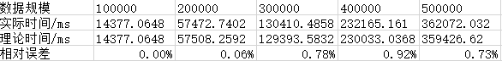
表4. 3

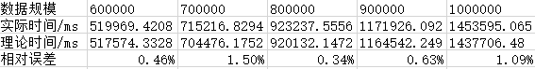
表4. 4
整理成图像，我们可以看到，实际消耗时间和理论消耗时间的基本重合，实际消耗实际用多项式拟合后，是一个二次函数图像，与蛮力O(n^2)的时间复杂度吻合，且其拟合的图像也和实际图像基本吻合。
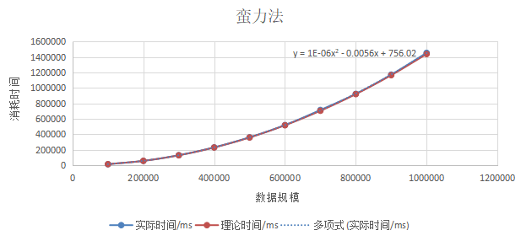
图4. 3

分治法：我们取100000到1000000的数据来实验，在这个范围内取10组数据规模，分别为100000、200000、300000、400000、500000、600000、700000、800000、900000和1000000，观察记录分治法在这个过程所需要的时间，每个数据规模我们重复50次，取50次计算的平均时间，并和理论时间做比较。得到的实验数据结果如下所示。
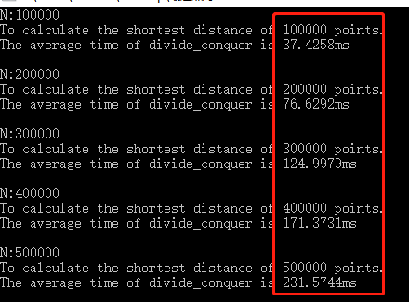
图4. 4
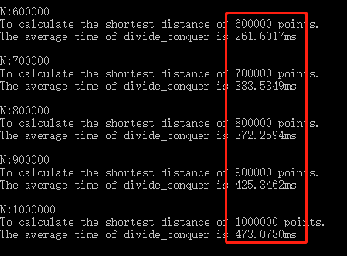
图4. 5

得到的表格数据如下，统计各数据规模下的实际时间，以及对应的理论时间，其中理论时间的计算方法是，取100000这个数据规模的点对应的实际时间作为理论时间，后面的理论时间则以100000的理论时间*N*log(N)/(100000log(100000))得到的，其中N为对应的数据规模。
表4. 5

表4. 6
相对误差计算，我们可以看到，实际时间和理论时间的吻合度非常的高，通过数据计算，其各个数据规模的相对误差如下表所示，最高误差为8.18%，而大部分误差为5%左右。
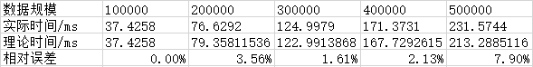
表4. 7

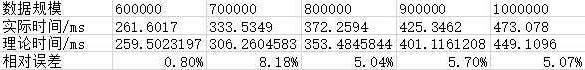
表4. 8
整理成图像，我们可以看到，实际消耗时间和理论消耗时间在小规模数据下基本吻合，在大规模数据下，则误差相对较大，尤其是700000到800000这个波动比较大；总体上看，分治法的实际消耗时间比理论消耗时间高，特别是当数据规模增大时，这个差距就比较明显；总体上看，这个实际消耗时间的图像理论时间得到的nlog(n)图像算是基本吻合，与分治法时间复杂度为O(nlog(n))符合。
对于分治法的误差达到%5的时间差距，这是合理的，因为分治过程中，分治的一些常数级别的操作次数比较多，包括更新ans过程中对点对的更新，merge过程中，临时数组值的存储，以及把临时数组的值赋值给原数组等过程，都需要比较多的操作次数。
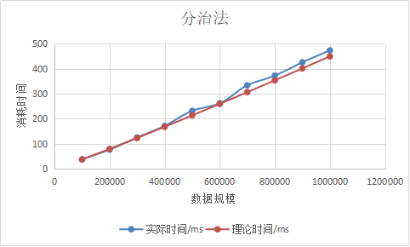
图4. 6

- 两个算法的实际消耗时间比较与分析
通过对以上两个算法得到一些数据的整理，我们把他们放在一起分析，我们可以得到以下图表，在数据规模为100000到500000时，蛮力法所需时间为14s到362s，即按n^2级别增长，分治法所需时间为37ms到231ms，即按nlog(n)级别增加；当数据规模为600000到1000000时，蛮力法所需时间为519s到1453s，分治法所需时间为261ms到473ms。整体上看，蛮力法所需时间随着n的增长，其时间增加量变化是巨大的，这和n^2的时间复杂度吻合，分治法所需时间随着n的增长，其时间增加量是相对比较小的，这和nlogn的时间复杂度是一致的。
表5. 1
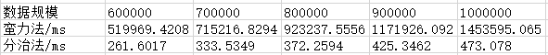
表5. 2
整理成图像，我们可以看到，与蛮力法找最近点所需时间相比，用分治法来找最近点对的时间几乎忽略不计。
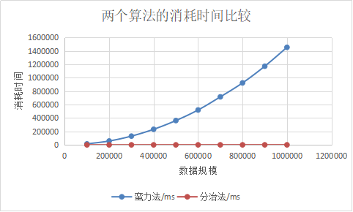
图5. 1

实验结果：
（此页附完成的实验结果、并给出个人对结果的分析、结论）
掌握了分治法的思想，对分治法求解实际问题有了较深的体会，学会了用分治法来求解最近点对问题，并能够分析其时间复杂度，优化其算法。
实验小结：
（实验中出现问题的解决方法，实验心得体会等）

完成了实验要求，达到了实验目的，实现了用分治法来求解最近点对问题。

指导教师批阅意见：

成绩评定：

指导教师签字：

年 月 日
备注：

